«Использование ресурсов регионального культурного наследия музея «Александровская Слобода» в духовно – нравственном воспитании младших школьников»

1. Рубанова Мария Павловна, учитель немецкого языка, Муниципальное бюджетное общеобразовательное учреждение средняя общеобразовательная школа № 4 г. Александров, педагогический стаж – 5 лет.
2. Тема инновационной практики «Использование ресурсов регионального культурного наследия музея «Александровская Слобода» в духовно – нравственном воспитании младших школьников».
3. Актуальность проблемы духовно-нравственного воспитания связана с тем, что в современном мире человек живет и развивается, окруженный множеством разнообразных источников сильного воздействия на него как позитивного, так и негативного характера (это в первую очередь средства массовой коммуникации и информации, неорганизованные события окружающей среды), которые ежедневно обрушиваются на неокрепший интеллект и чувства молодого человека, на его формирующуюся сферу нравственности.
4. Адресность – учащиеся начальных классов.
5. Цель и задачи.
Цель нашей работы: привить детям любовь и уважение к родному краю.
Достижение этой цели ведется с помощью следующих задач:
-способствовать формированию у детей чувства патриотизма;
-развитие общественной активности;
-расширение кругозора;
-приобщение к краеведческой работе;
-изучение богатства родного края;
-изучение истории народа, его трудовых и боевых традиций;
-содействие развитию познавательных способностей;
-развивать способности обучающихся в анализе, обмене опытом и передаче своих знаний другим.
6. Описание (содержание, сценарий) – структурированное описание воспитательного мероприятия, события.
Ребята, сегодня вы пришли в Александровский кремль. И мы с вами отправимся в далекое прошлое, почти на 500 лет назад. А почему? Кто знает, что было в то время в Александровской слободе? Молодцы, вы все знаете, что здесь жил и правил первый русский царь – Иван Васильевич Грозный. Александровская слобода 17 лет была столицей, главным городом Русского государства. Как вы думаете, каждый человек мог свободно прийти на государев двор? Правильно, только самые почетные гости допускались к царю. И только самых доверенных лиц Иван Грозный посвящал в тайны царского кремля.
Путешествие наше начинается с этого места, откуда хорошо видны все здания Александровского кремля.
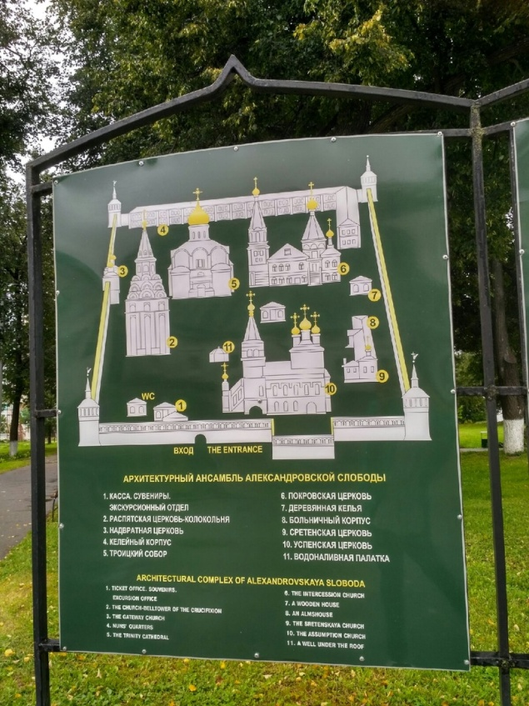
Ребята, а вы знаете, что такое кремль? Правильно – это центральная укрепленная часть русского древнего города. Кремли строились на высоких холмах вблизи реки озера, окружались стенами и рвами. Здесь находились дворцы царя и знатных лиц, а так же храмы, в которых они молились. Александровский кремль был построен по приказу отца Ивана IV Великого московского князя Василия III.
Когда – то в Александровской слободе хранились царские сокровища. Возможно, они до сих пор где – то спрятаны. Хотите их найти? Есть старинная примета, что клад может быть зарыт между двумя дорогами, и чтобы найти его, надо спеть 12 песен. Но только таких, чтобы ни в одной из них не было сказано ни про друга, ни про недруга, ни про милого, ни про немилого. Есть у нас такая дорога? А еще клад может быть зарыт под сосной, и чтобы получить его, надо влезть на эту сосну вверх ногами и спуститься назад точно так же, вниз головой. Вы видите здесь сосны? Правильно, ребята, нет у нас в кремле ни сосен, ни больших дорог. Если клад не зарыт в земле, то где он может быть спрятан? Оглянитесь вокруг себя. Да, вы правы, надежнее всего спрятать клад в этих старинных зданиях. Давайте заглянем в один из самых таинственных памятников Александровского кремля – Распятскую церковь – колокольню. Но прежде чем мы туда войдем, давайте посмотрим на эту красивую величественную древнюю постройку.
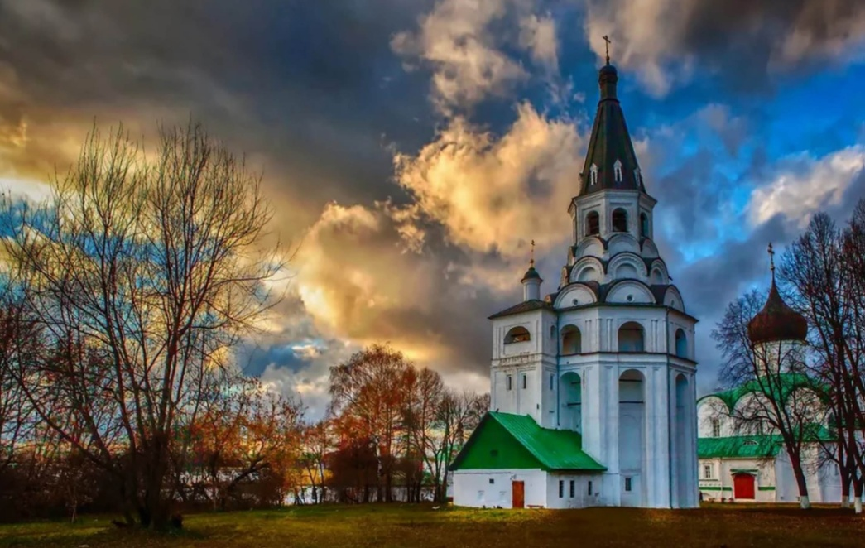
Это самое высокое и одно из самых загадочных зданий Александровского кремля. Покорив Великий Новгород, Иван Грозный приказал построить эту высокую колокольню. В звоннице поместили колокол, который назывался Благовестник, вывезенный из покоренного города. Сам царь часто поднимался по витой лестнице на колокольню и звонил в колокола.
Ребята, мы в Распятской церкви – колокольне. Здесь все: стены и удивительно красивые своды, и музейные предметы в витринах – рассказывают нам о далеких событиях, происходивших в Александровской Слободе в старину, когда она была стольным градом. А где же сокровища? Вы считаете, что эти камни драгоценные, меха и посуда и есть самые большие богатства?
Ребята, Александровский кремль строили лучшие мастера. Самое большое богатство – это его древние памятники. К примеру, художник Бальзамов в своей картине рассказал легенду о строительстве Распятской церкви – колокольни в Александровской слободе. Вначале мастер нарисовал ее на бумаге, затем выстругал макет из дерева. Вот он любуется своей задумкой, и только потом он воплощает ее в камне и кирпиче на века.
Построенный из очень большого по размерам красного кирпича и белого камня Александровский кремль поражал своей красотой и великолепием. Полы в царских палатах были сделаны из плиток – красной, черной, белой, которая имела разную форму. Сказочно красивые узоры выкладывали из таких плиток!
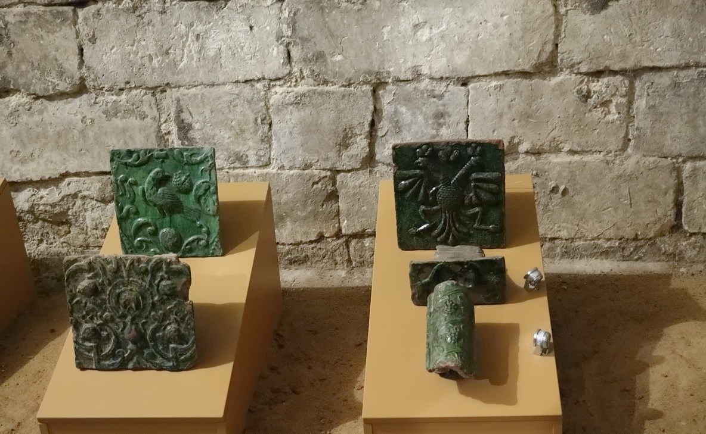
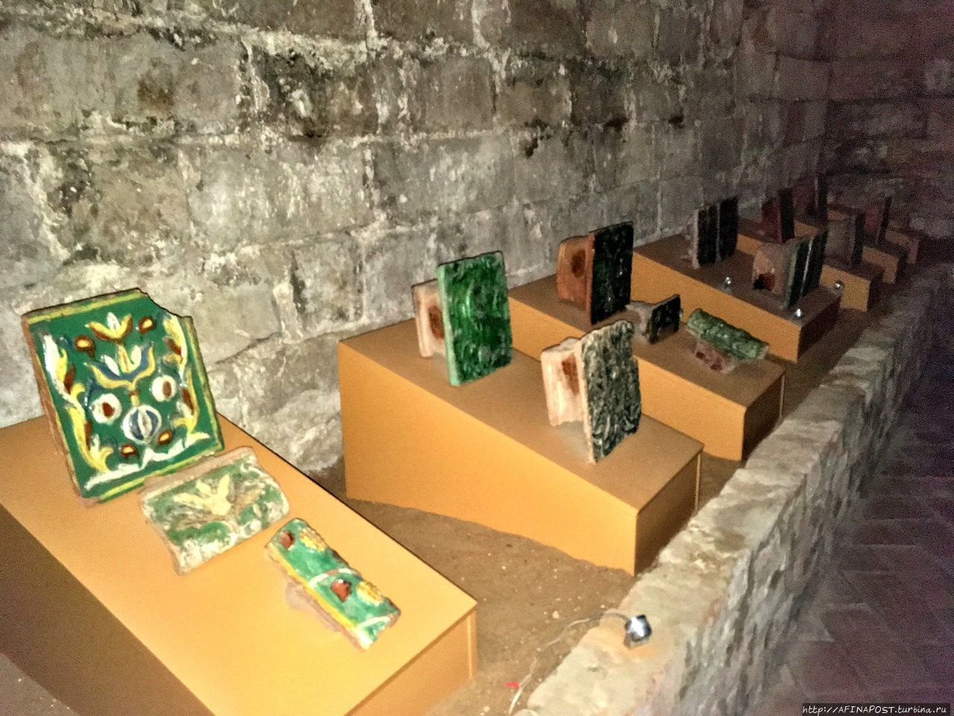
Великолепен был царский двор. Многими чудесами мог поразить он не только русского человека, но и заморских гостей, приезжайших к царю в Александровскую Слободу. Царь показывал иностранным гостям только самое лучшее, то, чем гордился. А как вы думаете, книги могли быть сокровищем? Правильно, ребята, книги – это настоящее богатство. Посмотрите ребята, на эти старинные книги. Они были созданы в то далекое время. Может быть, сам Иван Грозный держал их в руках? Иван IV видел огромную пользу в книгах.
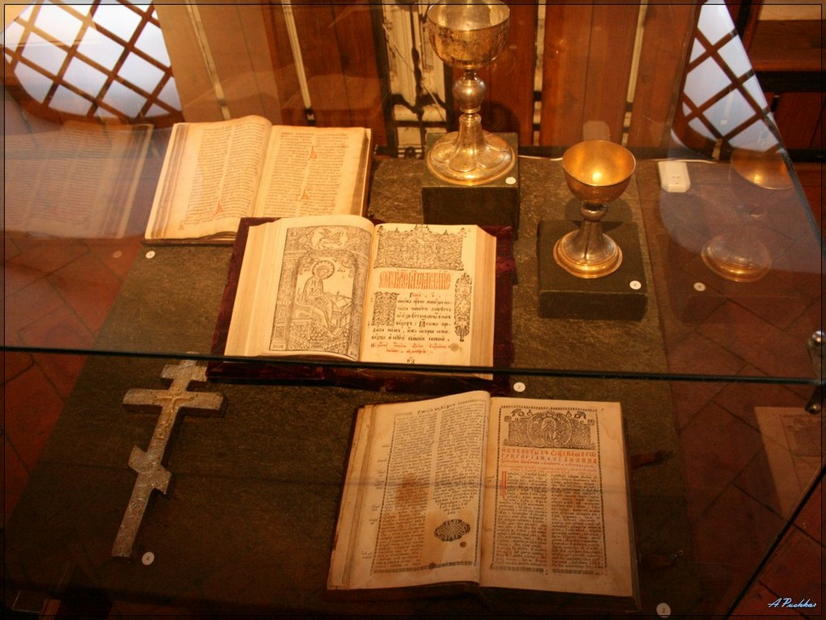
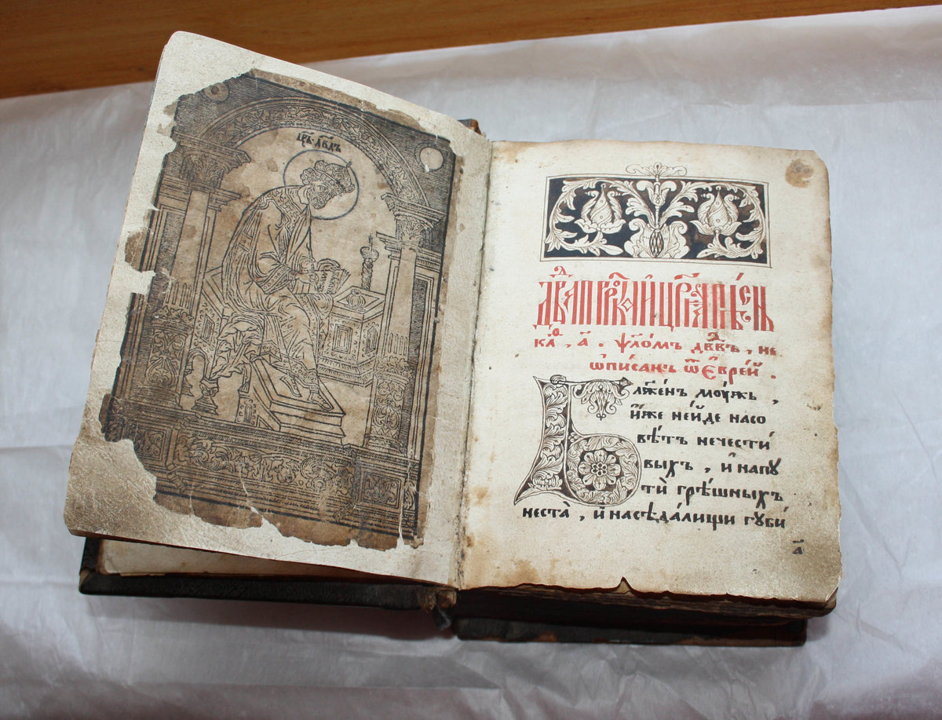
В России в ту пору книги писались от руки, было их очень мало, а государство все ширилось, присоединяя новые и новые земли. Где же взять столько книг, чтобы обучить грамоте? При Иване Грозном в России начинают печатать книги. Первую печатную книгу выпустил Иван Федоров в Москве. Великое дело, начатое первопечатником, нашло свое продолжение в Александровской слободе, куда по требованию царя Ивана IV, переносится типография. Руководил ею ученик Ивана Федорова – Андроник Тимофеев Невежа. Посмотрите, как выглядел печатный станок, на котором создавались книги. Для устойчивости печатный станок был укреплен прочными брусьями, протянутыми от пола до потолка.
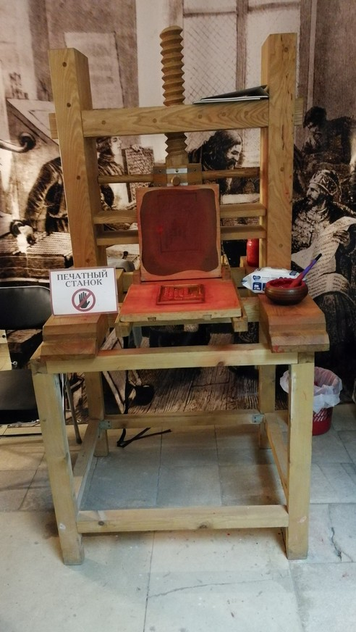

А на этом древнем рисунке показано, что сам царь бывал в печатне, смотрел, как печатаются книги.
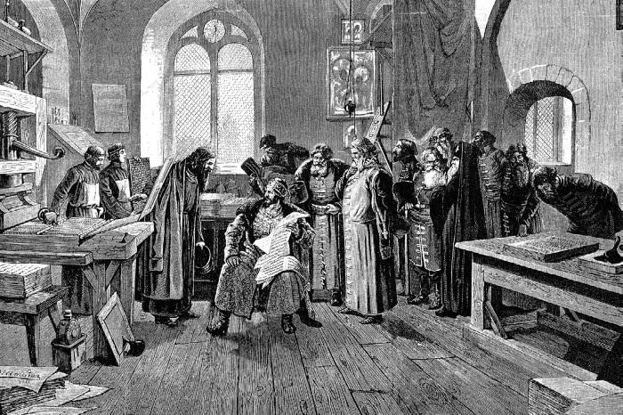
В то время книги были очень дорогими. За одну такую книгу можно было купить целый табун лошадей или стадо коров. Обложки делали из деревянных дощечек, обтягивали кожей. Книги печатались двухцветной печатью. Важные места выделялись красной краской. Красиво выписывалась заглавная буква. Она называлась буквицей. Московские печатники украшали свои буквицы листочками, бутонами веточками, а новгородские буквицы изображались с помощью различных фигур человека. Посмотрите, как они выглядели.
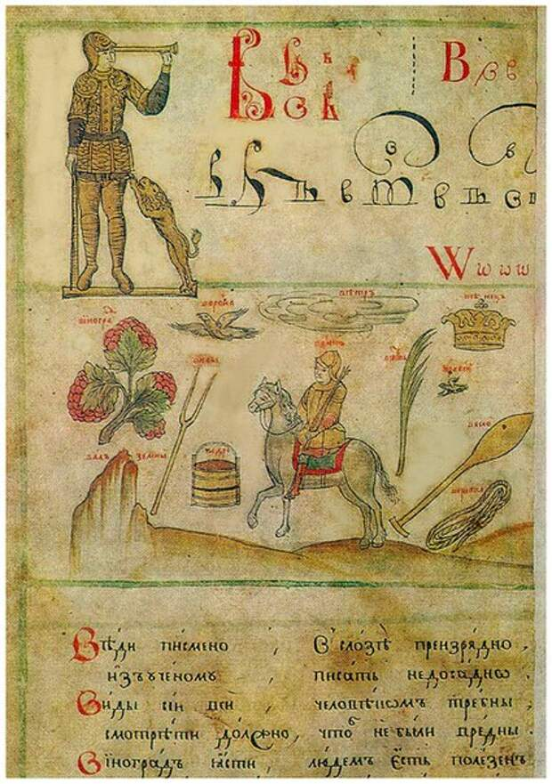
Много старинных книг было в библиотеке Ивана Грозного. Досталась она царю от его бабушки, заморской принцессы. В библиотеке были книги на греческом, латинском и других древних языках. Иван Грозный сам пополнял библиотеку, не жалея никаких денег для того, чтобы приобрести редкую книгу за границей. Царь вывез книги вместе с другими сокровищами в Александровскую слободу. До сих пор остается тайной, где библиотека находится. Может быть, она погибла в одном из пожаров, которые случались часто, потому что терема и дома в старину в России были деревянными. Или была замурована в одном из подземных переходов Александровского кремля. По одному такому переходу, как гласит легенда, можно было проехать на тройке лошадей. А как вы думаете, где держал Иван Грозный свои несметные богатства?
Вот в таких красивых кованых сундуках, сундуках – теремках хранились царские сокровища.
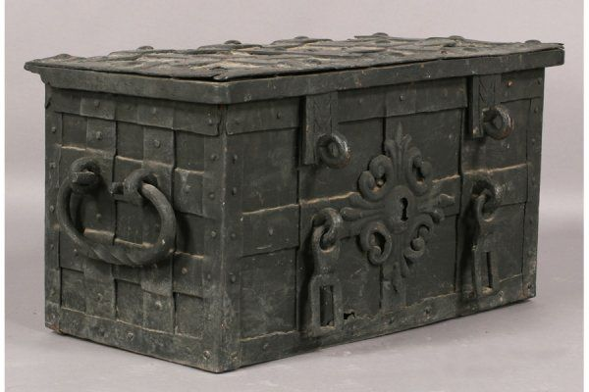
Все царские богатства, куда входила и библиотека, называли в то время казной. Долгое время она хранилась в Александровской слободе.
Однажды царь собрал здесь лучших воинов, чтобы наградить за службу. На этом древнем рисунке художник изобразил Ивана Грозного, который награждает воинов шубой с царского плеча, жалует породистых лошадей, земли, кубки драгоценные, золото.
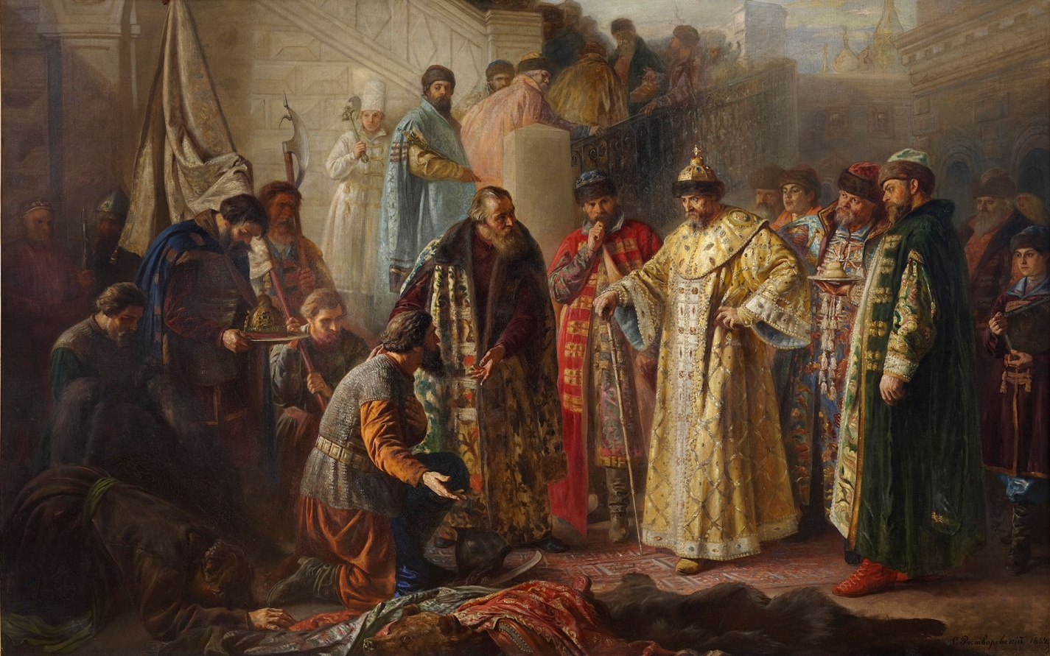
Как вы думаете, любой человек мог увидеть царские сокровища? Да, ребята, только самых верных и почетных он допускал в свои тайники.
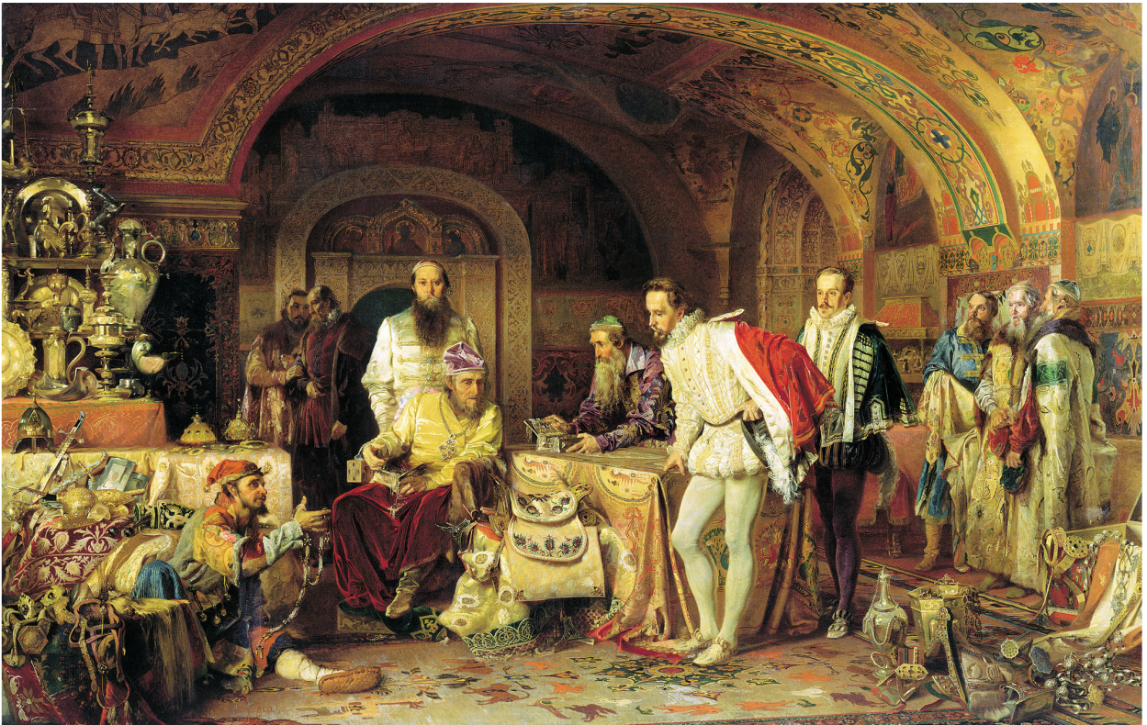
На этой картине художник изобразил Ивана Грозного с английским послом, которому он показывает казну.
Государь обладал удивительной коллекцией драгоценных камней. Англичанин рассказывал, что Иван Грозный велел показать различные драгоценные камни, и с видом знатока объяснял их достоинства и ценность. Взяв в руки несколько камней бирюзы, он обратился к послу: «Видишь, как она изменяет цвет, она бледнеет. Это значит, что меня отравили. Это предвещает мне смерть». Алмаз «укрощает гнев … но маленькая его частица стертая в порошок, может отравить питье», рубин «наиболее пригоден для сердца, мозга, силы и памяти человека», сапфир «сохраняет и усиливает мужество, веселит сердце». Ребята, у вас есть сокровенные желания, мечты? Верите вы в волшебную силу драгоценных камней? Удивительной красоты драгоценные камни украшали царский наряд.
А как одевались в те времена? Да, ребята, жизнь в то время была размеренная, неспешная. Ходили царицы в длинных нарядах, украшенных изумительной красоты вышивкой, кружевами, драгоценными каменьями. Кружева плели из золотой, серебряной, шелковой нити и даже из металла. Посмотрите, какие сказочные узоры вышивали в те далекие времена.
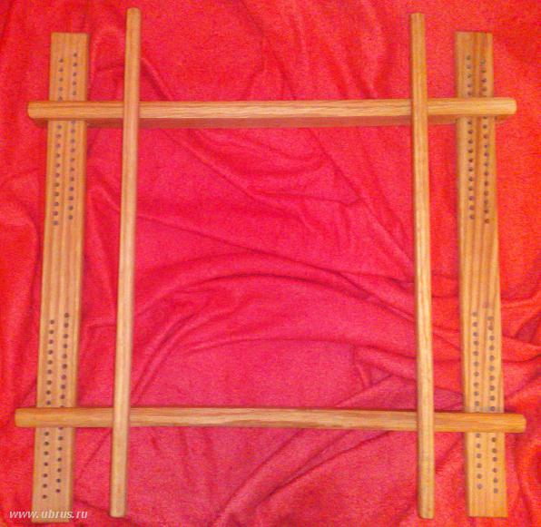
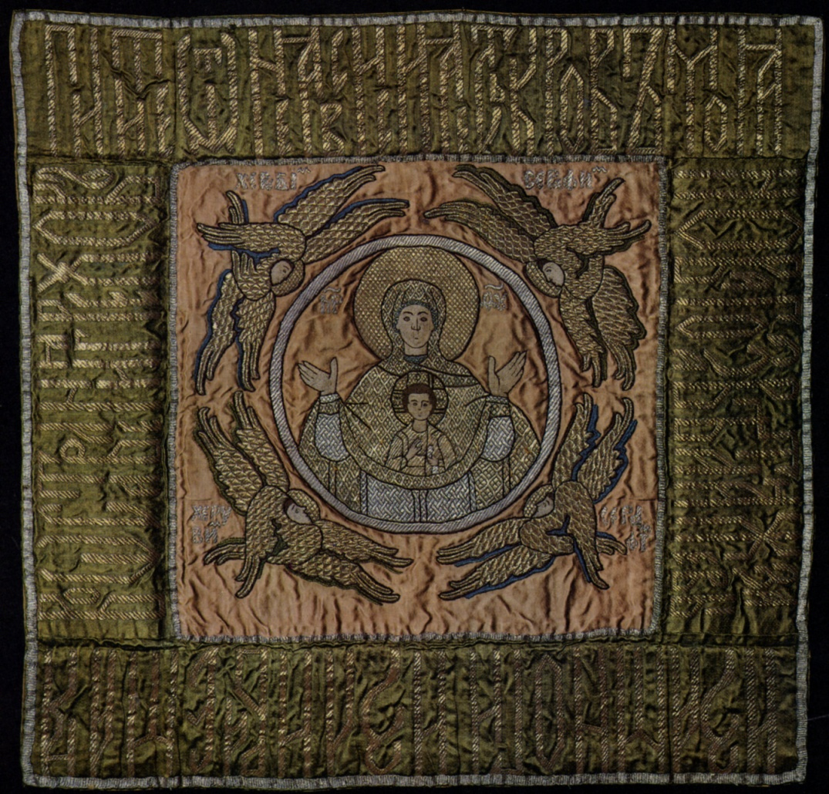
Царевны и царицы воспитывались в тиши теремов, занимались рукоделием. Жена Ивана Грозного Анастасия славилась как искусная вышивальщица и рукодельница царской мастерской.
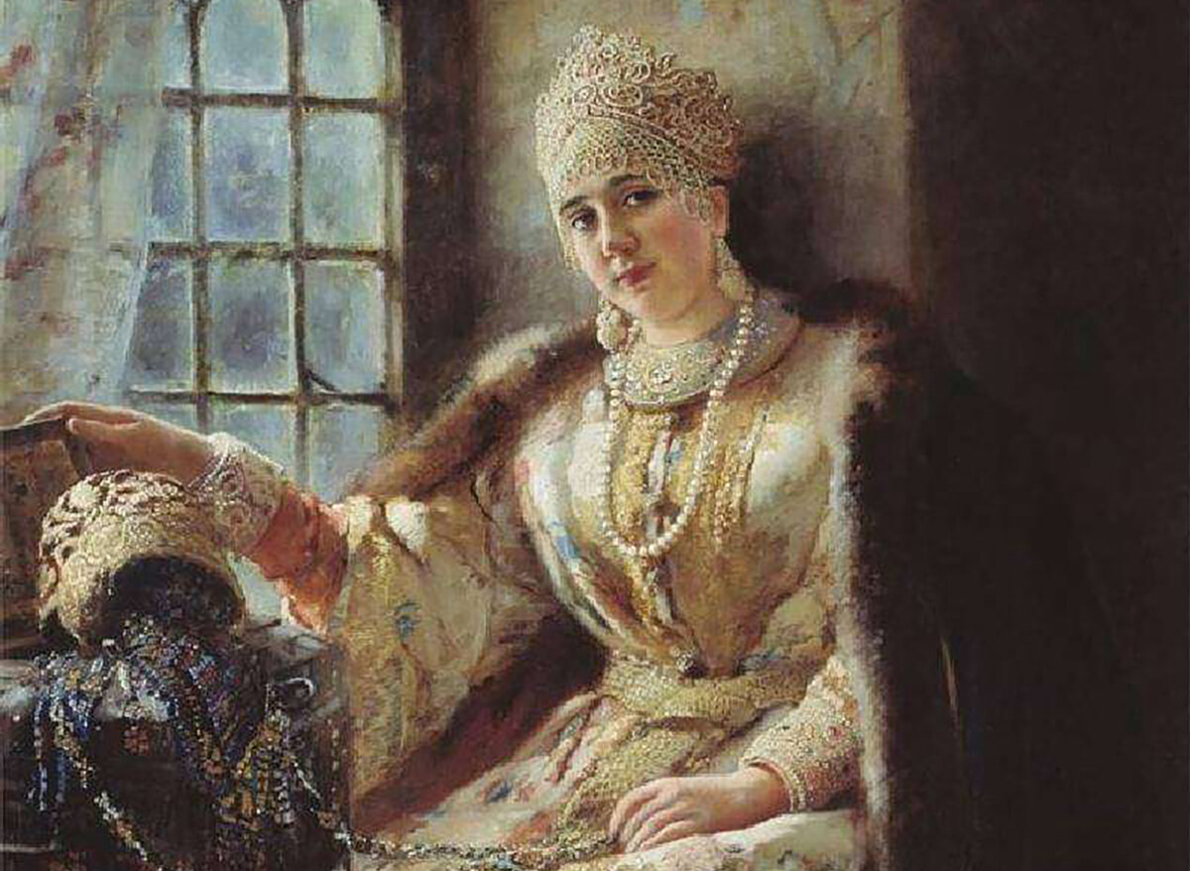
С давних времен женщины носили ювелирные украшения – сережки, кольца, бусы, ожерелья и другое. И служили они не только для красоты, но и как обереги. Защищали от нечистой силы.
Даже иностранцы не уставали удивляться мастерству русских искусниц. Потрясало их и разнообразие одежд, сказочные украшения, великолепные пуговицы, серьги – голубцы.
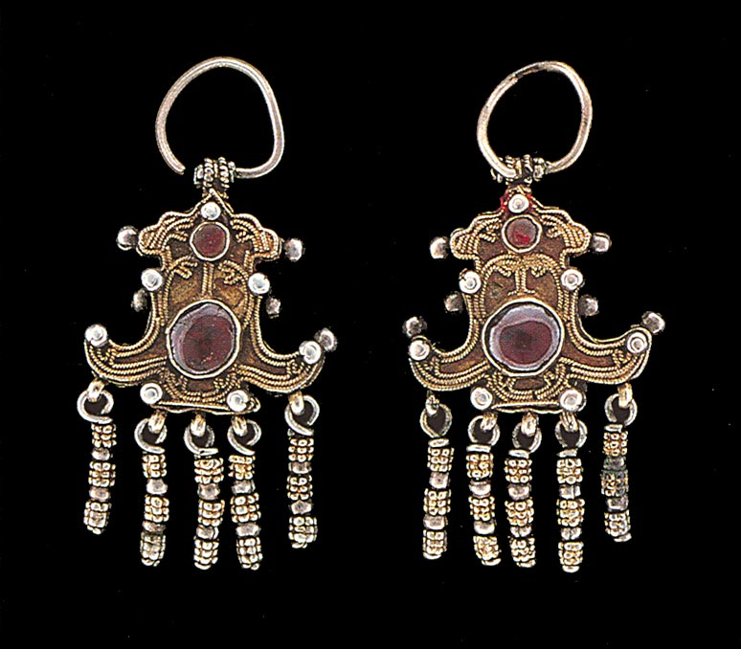
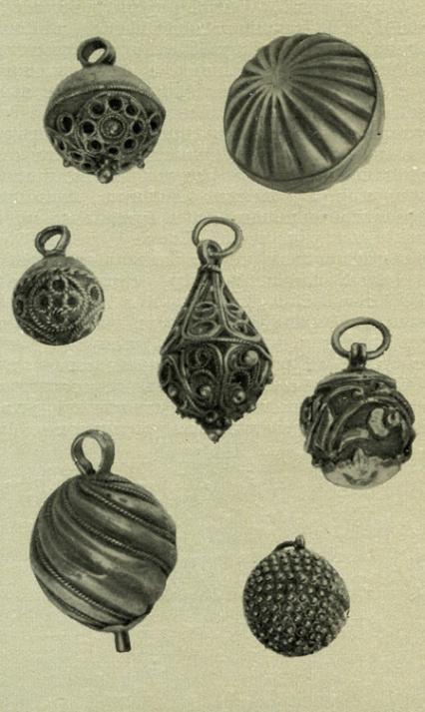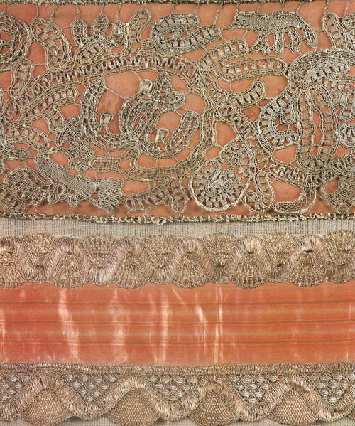

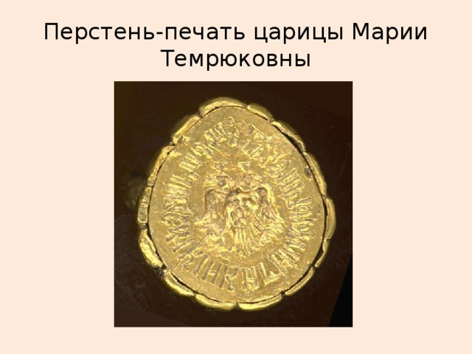
Особо много драгоценных камней использовалось для украшения свадебных нарядов.
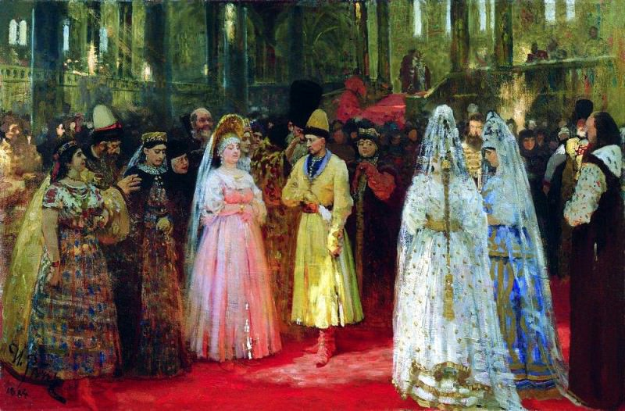
На этой стариной картинке вы видите царскую свадьбу, которая проходила в Александровской слободе. А невесту Иван Грозный выбрал себе из двух тысяч самых красивых девушек, привезенных в Александровскую слободу со всей России. Ребята, а вы знаете, что драгоценные камни обладают еще и лечебной силой?
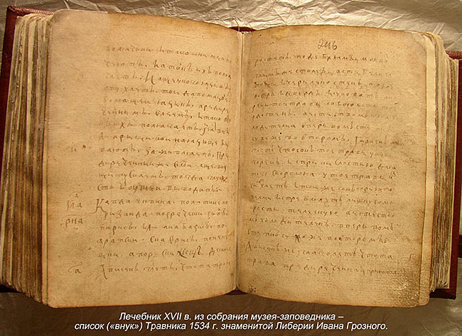
Об этом можно прочитать вот в этой книге. Называется она «Травник». Как вы думаете, почему она так называется? Правильно, в те далекие времена не было таблеток, уколов, а лечились народными средствами: травами, кореньями. Тогда уже знали лечебные свойства пищевых продуктов и драгоценных камней. Много в книге полезных советов, но есть и смешные для нас: «от чего клопы умирают, чтобы собаки не лаяли, отчего петух поет беспрестанно».
Такая книга была в библиотеке Ивана Грозного. Он дорожил ею, никогда с ней не расставался. Даже отправляясь в военные походы, царь брал с собой «Травник».
Кроме собирания книг, увлекался Иван Грозный игрой в шахматы.
Посмотрите, каким изобразил царя художник на этой картине. О многом может она рассказать. Вы видите государя за шахматной доской, он очень любил эту древнюю игру. Вот такие же необычные шахматы были у Ивана IV.
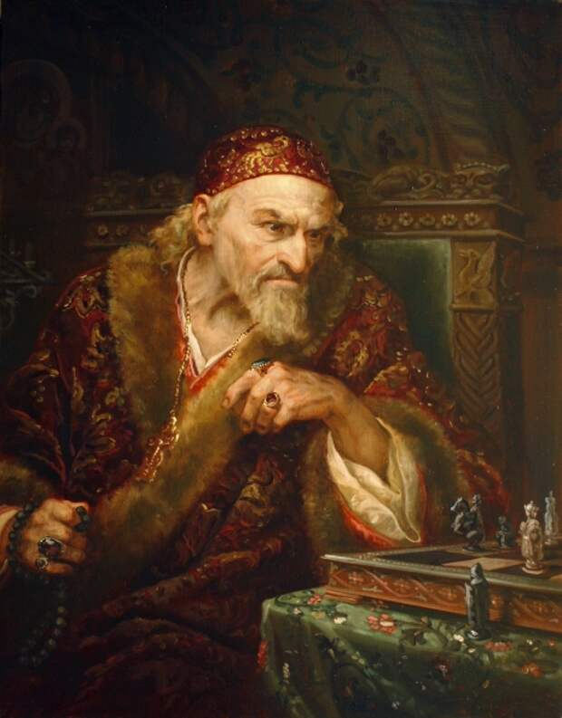

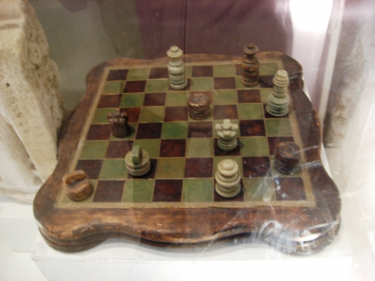

Сегодня вы увидели сокровища, которые хранит Александровский кремль. Много тайн скрывают эти древние стены. Давайте вспомним, какие из них открылись вам, а поможет нам в этом игра «Верю – не верю».
Утверждения к игре «Верю – не верю»
- 500 лет назад Александровская слобода была главным городом Русского государства.
- Александровский кремль был построен по приказу Александра Невского. (неверно)
- Иван Грозный хранил казну царскую под сосной. (неверно)
- Кремль – центральная, укрепленная часть средневекового города.
- В Александровской слободе Иван Грозный награждал воинов.
- Андроник Тимофеев Невежа в Александровской слободе бил баклуши. (неверно)
- В Александровской слободе Иван Грозный основал первую провинциальную типографию.
- Травник – это сборник русских народных сказок. (неверно)
- В Александровской слободе Иван Грозный проводил выборы царской невесты.
- Библиотека Ивана Грозного была найдена в Александровском кремле в 2000 году. (неверно)
(Отмечать правильные и неправильные ответы. Подвести итог.)
Молодцы, ребята. Как много вы сегодня узнали увидели! А помогли вам в этом старинные предметы, хранящиеся в музее, памятники, которые рассказали о тех далеких временах, когда здесь жил и правил Иван Грозный. Что вам больше всего запомнилось?
Древние стены Александровского кремля, гостеприимно принявшие вас сегодня, надежно хранят еще многие тайны, которые предстоит разгадать, клады, которые предстоит найти.
А сегодня наше путешествие завершилось. До новых встреч в музее – заповеднике «Александровская слобода».
7. Предполагаемые результаты.
У учащихся начальных классов в образовательной программе появляется новый для них предмет «Основы религиозных культура и светской этики». Экскурсии могут «поддержать» информацию, получаемую через изучение данного предмета, наглядностью. То есть культурно-исторические экскурсии для школьников могут включать в себя религиозные объекты и святыни города. Культурно-историческая экскурсия соединяет урочную и внеурочную деятельность и может быть использована в организации работы по таким направлениям как общекультурное, художественно-эстетическое и научно-познавательное.
8. Инновационный характер практики заключается в том, что экскурсионные программы помогают школьникам охватить содержание обучения широко, всесторонне, увидеть взаимосвязь изучаемых на уроках истории и литературы, то есть способствуют реализации межпредметных связей. Во время экскурсии учащиеся не только усваивают новые знания или углубляют и расширяют имеющиеся, но и приобретают умения и навыки их применения.
9. Рекомендации по использованию инновационной практики в воспитательном процессе.
Данная методическая разработка может быть использована как самостоятельное мероприятие, а может стать частью цикла мероприятий, посвященных духовно – нравственному воспитанию.

